校外使用学校网站查询学生成绩的步骤

第一步：启动阅览器，在地址栏中输入以下地址“http://www.hamc.com.cn/main/index.htm” ,进入“河南职工医学院首页”。
在右栏选择“教学研究”下的“教务系统”，点击打开。
如图
第二步：选择第四栏“用户登陆”，在界面中学号栏后输入自己的完整学号，初始密码默认为学号，登陆网络查询系统。
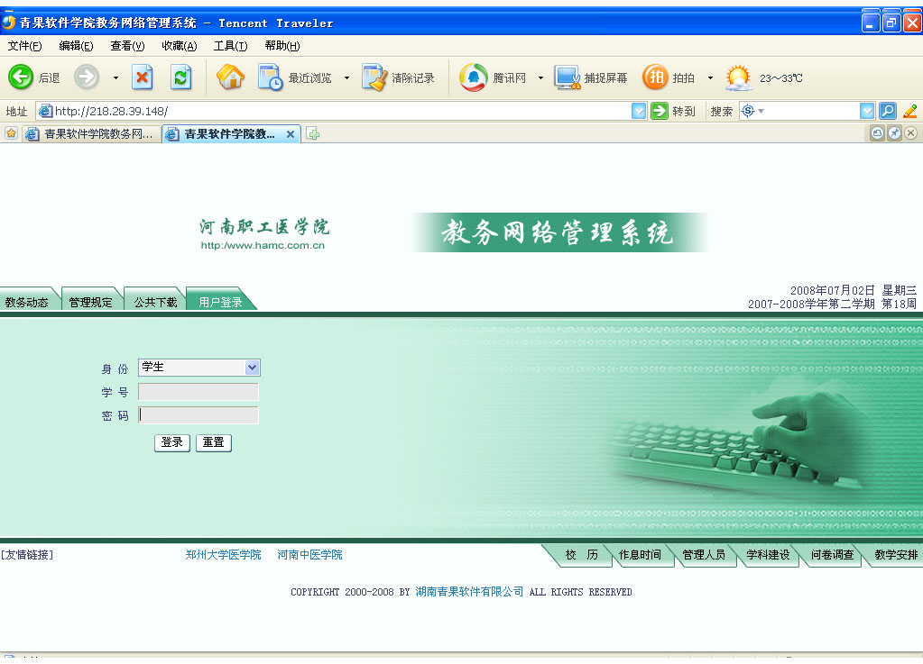

第三步：登陆后可以更改密码，修改密码步骤为点击“其他”，在“其他”项中选取“改个人密码”后修改密码。
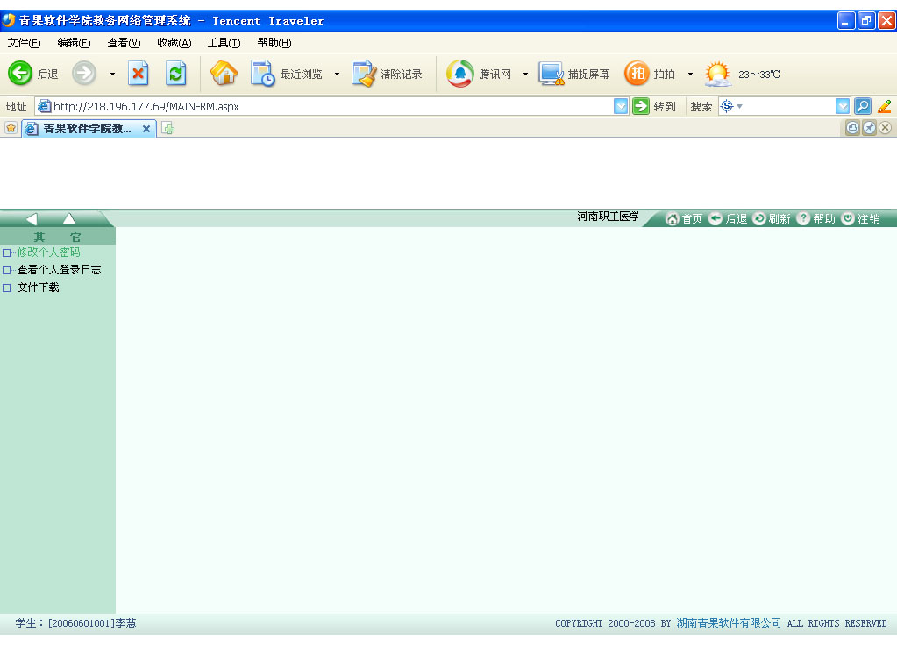
第四步：查询成绩请点击左手栏中“学生成绩”中的“查看成绩”。（选取想查询的正确学年及学期后点击“检索”即可完成查询步骤。
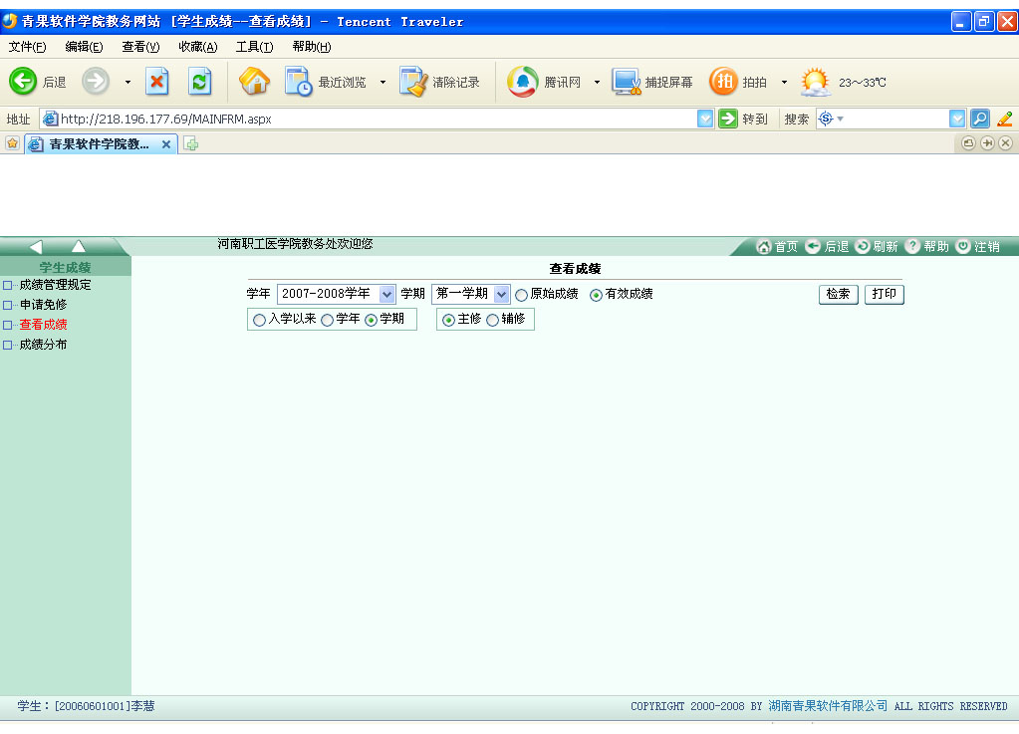
如在使用中有疑问。欢迎向教务处咨询。

教务处
2009年10月21日

